Мы вами гордимся, родные наши!

Бахусова Елена, Землянская Светлана

Наш дедушка, Приказчиков Александр Иванович, военный лётчик прошёл две войны - Финскую и Отечественную. Награждён боевыми орденами и медалями. О войне он не любил рассказывать, награды не носил, льготами не пользовался. В мирное время на самолетах принципиально не летал, говорил: «Поездом надёжнее, а лучше пешком….». За что он получил свои боевые награды нам, его потомкам, стало известно только в 2013 году.
О войне часто вспоминала бабушка Приказчикова Елена Александровна. Жена коммуниста, военного лётчика, с двумя малолетними детьми на руках, она испытала тяготы немецкой оккупации Белоруссии. Но осталась жива сама и сберегла жизни своим детям.
Дедушки и бабушки давно нет среди нас, но мы с нежностью и благодарностью храним память о наших родных, сумевших с честью пройти испытания Великой Отечественной Войны.

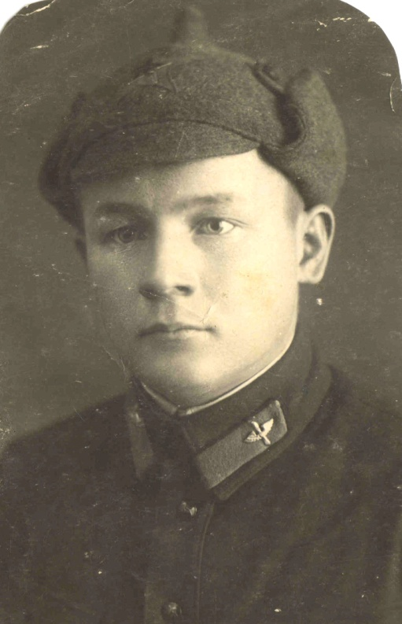
Александр Иванович Приказчиков родился в 1910 году в деревне Глядково Ярославской области. В Красной Армии с 1933 года, летчик первого Сталинского призыва. Женился в 1936 году на белоруске Чемеровой Елене Александровне 1918 года рождения.
К началу Великой Отечественной Войны семья Приказчиковых проживала в Белоруссии в городе Быхове Могилёвской области, где строился самый крупный в Европе военный аэродром – место службы Александра Ивановича.
Александра Ивановича призвали на фронт в первый день войны 22 июня 1941 года. Елена Александровна с десятимесячной дочкой Томочкой на руках и в ожидании второго ребёнка осталась в Белоруссии, в деревне Боярщина, Быховского района Могилёвской области.
Приказчиков А.И.
1933 год
На всю жизнь запомнила Елена Александровна налёты фашистской авиации, бомбёжки, обозы беженцев, груды убитых людей, неразбериху, неудавшуюся эвакуацию. К началу сентября 1941г. на всей территории Беларуси немецкие агрессоры установили свою власть. В целях закабаления населения наряду с лагерями смерти немецкая администрация ввела местную трудовую повинность. К работе привлекали все население в возрасте от 18 до 45 лет. Каждое утро полицаи ходили по избам, выгоняли женщин на работы в лес копать траншеи, строить землянки. Елену Александровну, не смотря на беременность, заставляли работать наравне с другими. За уклонение от трудовой повинности предусматривались тяжелые наказания, вплоть до смертной казни. К счастью, с Еленой Александровной была её мама, прабабушка Ксения, которая оставалась дома с маленькой Томочкой. Девочка была очень привязана к матери, не отпускала её ни на шаг. Когда гнали людей на работы, она с криком цеплялась за юбку мамы, а полицай доставал пистолет, приставлял дуло к голове ребёнка, давая понять - церемоний не будет. И так было каждый день. Больше немцев боялась Елена Александровна своих земляков - полицаев. Они могли рассказать немцам о том, что она жена коммуниста, военного летчика. Но к счастью, обошлось…
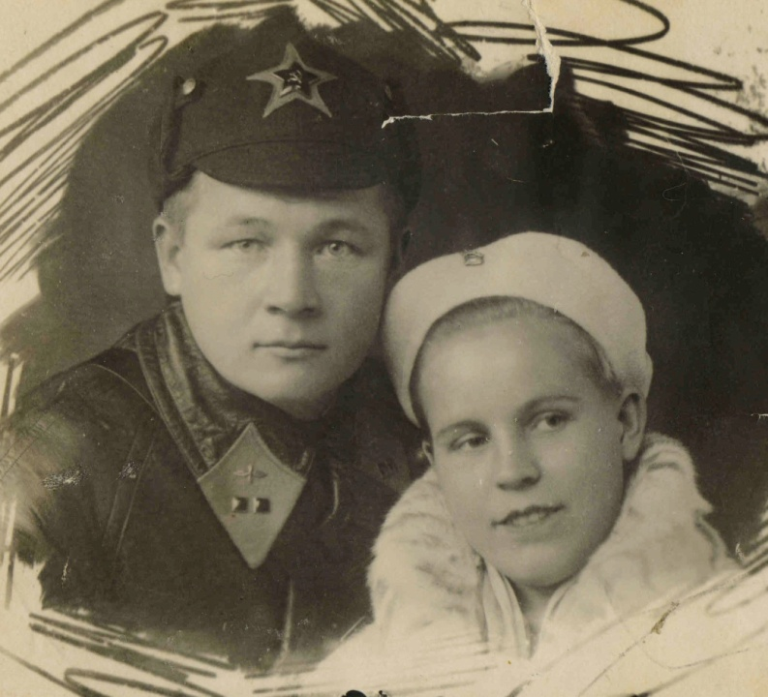

Александр Иванович и Елена Александровна
1936 год

В феврале 1942 года у Елены Александровны родился сын. Назвали в честь отца Александром.
Когда земляные работы продвинулись далеко от деревни, немцы угнали женщин в лес ближе к месту работ. Жили в землянках. Чтобы прокормить детей Елена Александровна старалась до работы сбегать в ближайшие деревни попросить милостыню. Дочка всегда увязывалась за мамой. С малышкой ходить было тяжело, зато никогда не отказывали в подаянии. Иногда подкармливали немцы. Женщины подсылали детишек с котелками к полевой кухне немцев, те наливали суп, давали хлеб.
Не смотря на голод, тяжелейшие работы, холод, отсутствие элементарных средств гигиены, постоянный страх быть убитым, никто не болел.
В невыносимых условиях единственным отдохновением была молитва. Молились все от мала до велика. Глядя на старших, молилась и маленькая Томочка. Сложит ладошки, склонит головку и шепчет что-то тихо.
- Что ты шепчешь, Томочка? - спрашивала её мама.
- Боженьку молю, чтобы папочка с фронта вернулся.
Весточки с фронта поступали в оккупированную Белоруссию от партизан. За связь с партизанами, другие нарушения оккупационного режима уничтожались не только сотни и тысячи людей, но и целые населенные пункты. Вести о сожженных деревнях, заживо убитых согражданах приходили постоянно. Но связь с партизанами поддерживали, так как это был единственный источник информации в оккупированной Белоруссии. Приходили весточки и от Александра Ивановича. Фронтовых писем не осталось, их уничтожали сразу, чтобы не было улик.
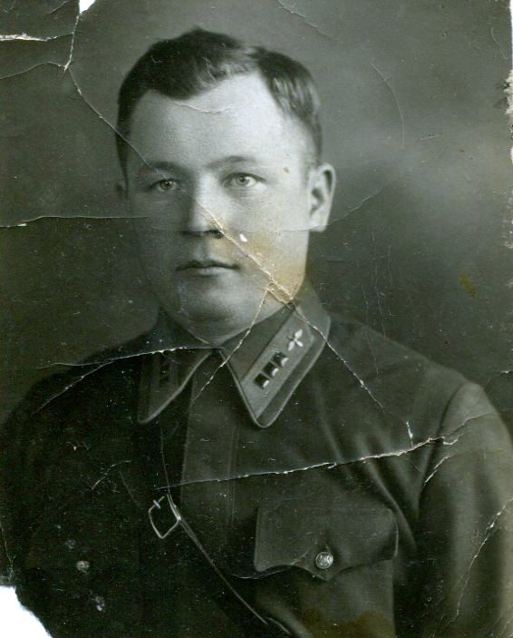
В середине 1942 года связь с Александром Ивановичем оборвалась. Это был самый трудный период войны для нашей бабушки. Неизвестность… Однажды в деревню зашла цыганка и предложила погадать.
- Мне нечем тебе заплатить, - сказала Елена Александровна.
- Так погадаю, - ответила цыганка. Разложила карты и говорит:
- Ждёшь весточку от короля своего. Король твой жив, но был на волоске от смерти. А жизнь ему замолила маленькая беленькая девочка…
Как позже выяснилось в этот период самолёт Александра Ивановича был подбит немцами в Калмыцких степях. Чудом летчик уцелел, но был контужен, лежал в госпитале.
Не смотря на тяготы оккупации, о немцах говорила Елена Александровна без ненависти, и среди них были люди.
Вспоминала случай, как в хату зашёл немец и протянул Томочке конфету. Девочка бросила угощение на пол со словами: «Не хочу немцеву конфету!». Елена Александровна замерла в испуге. Немец выхватил пистолет и направил его на ребёнка. Затем поднял конфету и протянул маленькому Шурику. Тот довольный сунул её в рот. Немец заулыбался и произнес: «Гут киндер! Гут!».
Надпись на обратной стороне фотографии: «Всем вам на память от Шурика. 04.03.41»
В конце 1943 года в начале 1944 года Елена Александровна в качестве трудовой повинности мыла полы в немецком штабе. До штаба приходилось идти через лес. На обратный путь всегда выделялся немецкий солдат для сопровождения. Иногда давали что-нибудь с собой из еды.
Уже ближе к освобождению Белоруссии партизаны попросили Елену Александровну распространить листовки в бараке, где жили немцы. Конечно боялась очень, но задание выполнила. Выждала время, чтобы в бараке никого не было, и подсунула листовки под двери комнат.
Осенью 1944 года после освобождения Белоруссии от оккупантов, Елена Александровна с опухшими от голода детьми уехала к родственникам мужа в Ярославскую область. Дети быстро восстановились физически, набрали вес. Но пережитые ужасы в оккупации ещё долго давали знать о себе.
Осенью 1945 года Александр Иванович приехал на побывку в родную деревню. Родственники заранее знали день и час его возвращения, выстроились вдоль стены избы. Шурик сразу бросился к отцу, хотя видел его впервые. Александр Иванович по очереди подходил к каждому и здоровался. Томочка стояла самая последняя. Увидев мужчину в шинели, она замерла в испуге, и когда очередь дошла до нее, девочка промолвила:
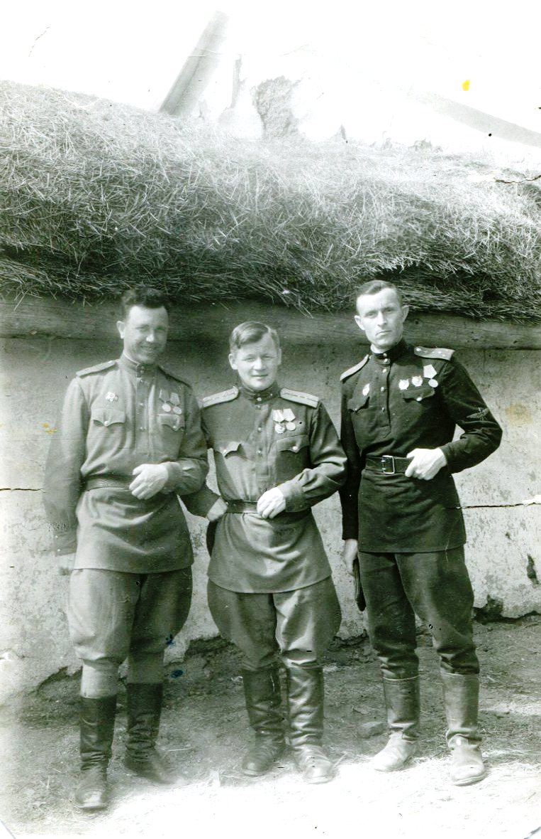
- Это не мой папочка. Это немец!
- Томочка, смотри, Шурик признал папу, - сказал кто-то из взрослых.
- Пусть это будет Шуриков папа, а мой папочка еще придет, - ответила напуганная девочка. На следующий день истопили баню. Пока Александр Иванович нес из бани дочку, она отчаянно кричала, вырывалась, исцарапала до крови ему лицо…
Долго шла реабилитация Тамары от ужасов оккупации. В начальной школе она не могла устно отвечать на вопросы учительницы, часто плакала. «Из вашего ребёнка ничего не получится», - сказала учительница Елене Александровне. Та расплакалась, рассказала о том, что пришлось пережить в войну маленькой девочке. Учительница извинилась и разрешила Томе отвечать на вопросы письменно…
Елена Александровна после войны постоянно болела, перенесла много операций. Она прожила почти 90 лет, но почти каждый день вспоминала войну.
А.И.Приказчиков в середине
Украина, 1943 год
Александр Иванович уволился из армии в 1946 году в звании капитана. Его последняя воинская должность - заместитель командира АЭ Резерва 8 Отдельного Разведывательного Авиационного Мелитопольского Ордена «Красная Звезда» Полка.
Награждён тремя боевыми орденами и четырьмя медалями:
- орденом «КРАСНОЕ ЗНАМЯ» - указ Верховного Совета СССР от 1940 г.,

- орденом «КРАСНОЕ ЗНАМЯ» - приказ 8 ВА №17/Н от 27.9.44 г.,
- орденом «КРАСНОЕ ЗНАМЯ» - приказ 8 ВА №8/Н от 19.2.45г.,

- медалью «ЗА ОБОРОНУ СТАЛИНГРАДА» 1942 г.,
- медалью «ЗА ОСВОБОЖДЕНИЕ ПРАГИ»1945 г.,
- медалью «ЗА ПОБЕДУ НАД ГЕРМАНИЕЙ В ВЕЛИКОЙ ОТЕЧЕСТВЕННОЙ ВОЙНЕ 1941-1945 гг.».
Сослуживцы очень уважали деда за честность, доброжелательность, порядочность, профессионализм. Они рассказали Елене Александровне, что дважды рассматривался вопрос о присвоении Александру Ивановичу звания Герой Советского Союза. Но безрезультатно. Не любило его военное руководство за принципиальность и прямолинейность. Известен эпизод, когда во время войны кто-то из руководства поручил Александру Ивановичу переправить на самолете в тыл продукты для своей родни. Задание выполнил, но от последующих подобных поручений отказался.
О войне дед вспоминал мало и неохотно. Награды не надевал даже 9 мая, считал это нескромным. Когда накануне Дня Победы приходили к дедушке пионеры с поздравлениями, он угощал детей конфетами, расспрашивал об учёбе. Ни слова о войне!
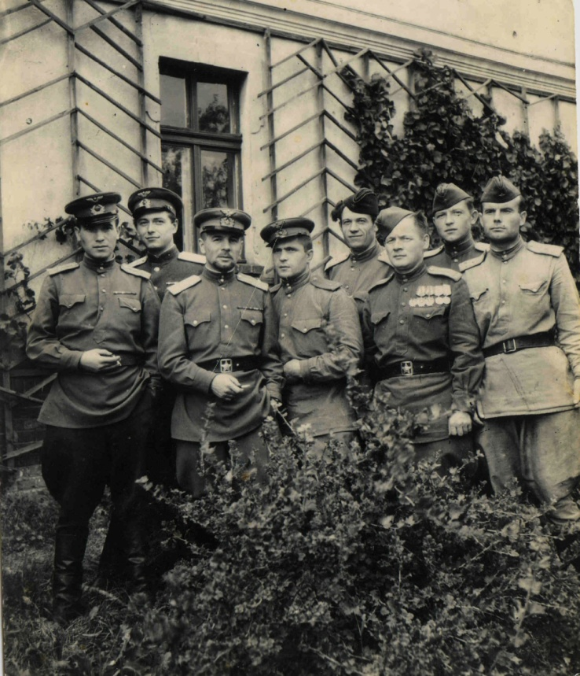
Александр Иванович никогда не жаловался на здоровье, к врачам не обращался. Серьёзно заболел в 1979 году. Елена Александровна умоляла его лечь в военный госпиталь, но он ответил: «Если все будут в госпитали обращаться, то госпиталей не хватит». Умер 20 мая 1980 года в возрасте 69 лет.
Кроме боевых наград и рассказов бабушки, ничего мы не знали про военное прошлое Александра Ивановича. И только в июне 2013 года в материалах Общедоступного электронного банка документов «Подвиг Народа в Великой Отечественной войне 1941-1945» (podvignaroda.ru) нашли приказы и наградные листы Приказчикова Александра Ивановича Орденами Красного Знамени, в которых фактически описана его военная работа лётчика-бомбардировщика, летчика-разведчика.
А.И.Приказчиков третий справа
1945 год
Вот выдержки из наградных листов.
Выдержки из наградного листа от 19 февраля 1944 года (http://www.podvignaroda.ru/?n=22034804)
«Приказчиков А.И. в Отечественной войне участвует с первых дней. На Западном фронте - на Минском направлении принимал участие в бомбардировочной авиации на самолёте СБ, произвёл 9 боевых вылетов. Своими бомбардировочными ударами по скоплениям мотомехчастей и танков помогал сдерживать наступление противника.
В июле 1942 года, переучившись на материальную часть ПЕ-2, прибыл на Сталинградский фронт. Будучи в 779 БАП принимал участие в защите города Сталинграда, произвел бомбардировочные удары по ж.д.станциям, сосредоточениям мотомехчастей и танкам противника. Произвёл 11 боевых вылетов.
В августе 1942 года был прикомандирован в распоряжение начальника штаба 6 ТВО, где выполнял задания по разведке в Калмыцких степях, преимущественно на бреющем полёте. Был дважды сбит ВА противника.
С декабря 1942 года в 8-ом Отдельном разведывательном Авиационном Мелитопольском полку. Им произведено 29 успешно выполненных боевых полётов на дальнюю разведку и спецзадания по фотографированию укреплённой линии обороны противника с боевым налётом 81 час.
За этот период показал себя смелым, настойчивым и инициативным в выполнении поставленной боевой задачи.
В период наступления КА и освобождения города Ростова, в условиях плохой метеообстановки, своими разведывательными полётами устанавливал отход колонн противника, их численность и направление.
Находясь на Ростовском аэродроме, производил разведывательные полёты в район Донбасса, вскрывая сосредоточение и движение противника и его сооружения переднего края.
В боях на р. Миус, правом побережье р.Днепр и Крыма тов. ПРИКАЗЧИКОВ также показал решительность при выполнении поставленных задач на разведку.
Наиболее характерные из его последних боевых вылетов:
30.10.43. Разведка района Перекоп с фотографированием ж.д. и Турецкого вала. Несмотря на сложность метеоусловий, были сфотографированы Турецкий вал и железная дорога. Обнаружено: Отрада - Владимировка 1000 автомашин, Ишунь - Армянск 50 автомашин, Новоукраинка - движение 40 авто.
6.11.43. Спецзадание по фотографированию правого берега р.Днепр от Марьинское до Змеевка - выполнено. Помимо спецзадания установлено: движение на Запад до 200 повозок и 250 авто. Несмотря на преследование МЕ-109, задание было выполнено.
29.11.43. Разведка в Крыму – Джанкой – Севастополь - Симферополь. Обнаружено: на станциях 43 эшелона. Порт Севастополь – 15 барж, 10 катеров, на аэродроме Симферополь 25 самолётов, Новомихайловка – 35 самолётов. Из Джанкой курсом 190⁰ прошло 30 транспортных самолётов. Юго-восточная окраина Джанкой 150 авто, 12 танков. На аэродроме 12 самолётов. В н.п. Рейзендорф 110 авто.
9.1.44. Разведка в районе Рейзендорф, Евпатория, Джанкой. Обнаружено 92 самолёта на аэродроме, на станциях 20 эшелонов.
В порту Ак-Мечеть 16 судов, 3 баржи. Порт Евпатория 2 баржи, 2 катера, 2 судна. В движении и сосредоточено в н.п. до 500 авто. Сброшено 88 тыс. листовок.
Тов. ПРИКАЗЧИКОВ имеет ряд ценных разведывательных полётов, которые давали возможность судить по движению о перебросках войск. Летает с большим желанием. Техника пилотирования хорошая. Выполняет задания в сложных метеоусловиях. В работе энергичен, инициативен, большую требовательность предъявляет к подчинённым, дисциплинированный.
За отличное выполнение боевых заданий, за проявление смелости и инициативы в разведке достоин представления к правительственной награде орденом «КРАСНОЕ ЗНАМЯ».
Выдержки из наградного листа от 28 января 1945 года http://www.podvignaroda.ru/?n=43236880
«27.8.44г. разведуя район Закарпатской УКРАИНЫ по сплошной горнолесистой местности, а также в плохих метеоусловиях экипажем доставлены сведения о жел.дор. транспорте и скоплении мотомехчастей, где было обнаружено на станциях: 68 эшелонов в НП, 398 автомашин и на аэродроме УЖГОРОД - 23 самолёта.
17.12.44г. разведкой района Краков было обнаружено на ж.д. станциях, а также в движении на перегонах – 43 эшелона с военным имуществом, техникой и живой силой противника. Вскрыл аэродром сев.вост. Кракова и на нем 40 самолётов.
Свое визуальное наблюдение подтверждает фотодокументами.
20.12.44г. – выполняя боевое задание на дальнюю разведку войск противника обнаружил скопление 27 эшелонов. На станции КРАКОВ, ТАРНУВ и на аэродромах 135 самолётов.

За образцовое выполнение боевых заданий командования, за проявленную смелость, мужество и героизм при выполнении заданий на разведку ходатайствую о награждении Правительственной наградой орденом «КРАСНОЕ ЗНАМЯ». Командир 8 ОРАМП майор Маргошин».

Информация из наградных листов деда потрясла нас. Природная скромность не позволила ему при жизни рассказывать о службе на войне. Мы счастливы, что наконец узнали правду о его подвигах.
И дедушка и бабушка с честью прошли испытания Великой Отечественной Войны. Александр Иванович самоотверженной военной службой приближал Победу. Елена Александровна в тяжелейших условиях немецкой оккупации сохранила жизни своим детям, которые впоследствии дали жизни нам.

Мы Вами гордимся, родные наши!

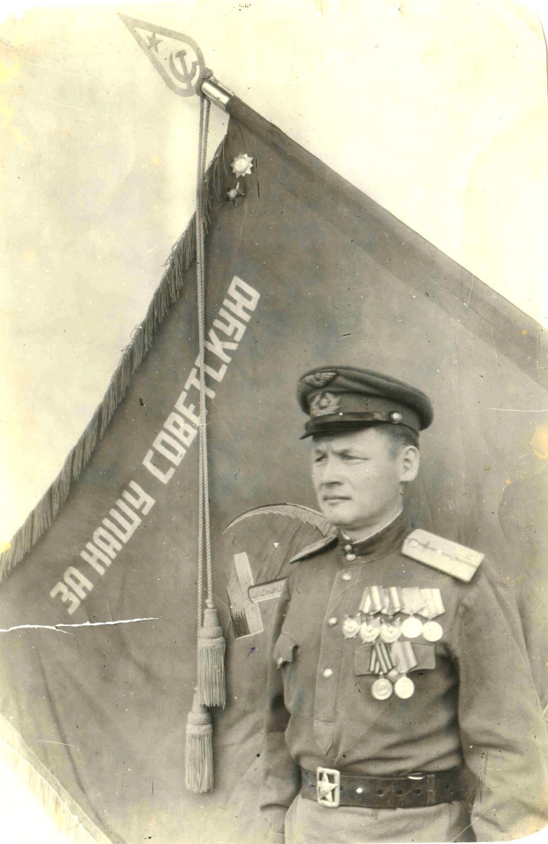

Приказчиков А.И.

Надпись на обратной стороне фотографии:

«За отличные показатели в учебно-боевой и политической подготовке и дисциплине.

Командир 8 ОРАМП Подполковник Маргошин

9 мая 1946 г.»

